Biografia do autor  Nardel Luiz Soares da Silva, natural de Lagoa Vermelha –RS, graduado em Agronomia, pela UFSM, em 1994, mestre em Agroecossistemas, pela UFSC, em 1998, doutor em Agronomia, pela UEM, em 2007. Atualmente é docente na Unioeste - Campus M.C.Rondon. E-mail: nardel.silva@unioeste.br |   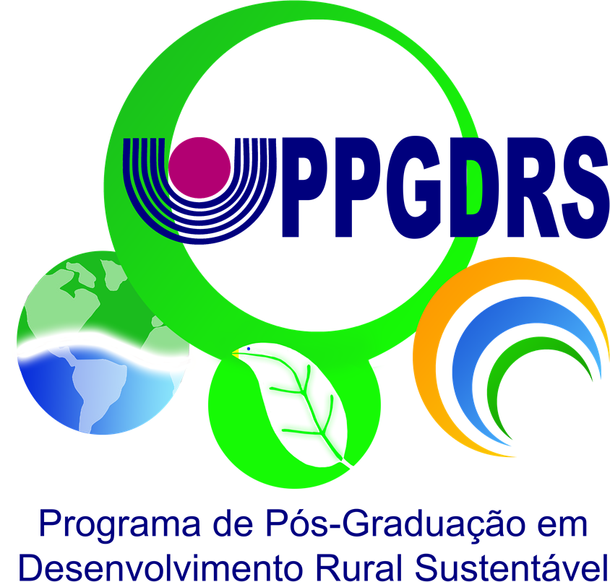      Área de concentração:  Desenvolvimento Rural Sustentável  Universidade Estadual do Oeste do Paraná  Campus Marechal Cândido Rondon  Rua Pernambuco, 1777  CEP 85960-000  Secretaria PPGDRS-Bl.III-4º Piso-Sala 42  Fone: (45) 3284-7916/7918  E-mail: rondon.ppgdrs@unioeste.br  www.unioeste.br/pos/desruralsustentavel | Título Fonte: Arial 8 (Possível Abreviar)  Nome:Fonte:Arial 8(abreviar) | UNIVERSIDADE ESTADUAL DO OESTE DO PARANÁ  CAMPUS DE MARECHAL CÂNDIDO RONDON - PR  CENTRO DE CIÊNCIAS AGRÁRIAS - CCA  PÓS-GRADUAÇÃO EM DESENVOLVIMENTO  RURAL SUSTENTÁVEL  MESTRADO E DOUTORADO    NOME DO DISCENTE  ANÁLISE DE INDICADORES SOCIOECONÔMICOS EM UNIDADES DE PRODUÇÃO AGROPECUÁRIA DO TIPO FAMILIAR  MARECHAL CÂNDIDO RONDON  PARANÁ – BRASIL  JUNHO – 2017 |  | Dissertação submetida ao Programa de Pós-Graduação em Desenvolvi-  mento Rural Sustentável da Universidade Estadual do Oeste do Paraná para obtenção do Título de Mestre(a) em Desenvolvi-mento Rural Sustentável  Orientador(a):  Nardel Luiz Soares da Silva.
 |  | 2017 |  | DISSERTAÇÃO DE MESTRADO

